Enlace GitHub: https://github.com/carlosleal16/programacion-movil-2025-a-g2.git

Home.tsx: Este archivo maneja la pantalla principal de la aplicación, funcionando como un punto de entrada para los diferentes tipos de usuarios.

Posibles Componentes y Funcionalidades:

• Header: Muestra el título de la aplicación.

• Botones de navegación: Accesos rápidos a las pantallas de Médico, Paciente, Recepcionista y Enfermero.

• Autenticación: Si es necesario, valida credenciales antes de permitir el acceso.

• Estilos: Uso de StyleSheet para el diseño.

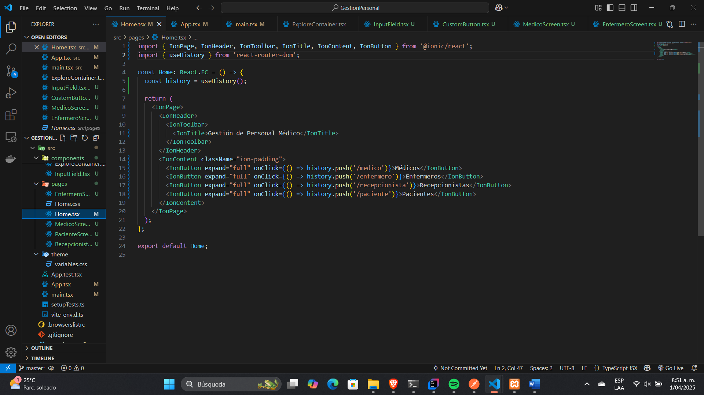

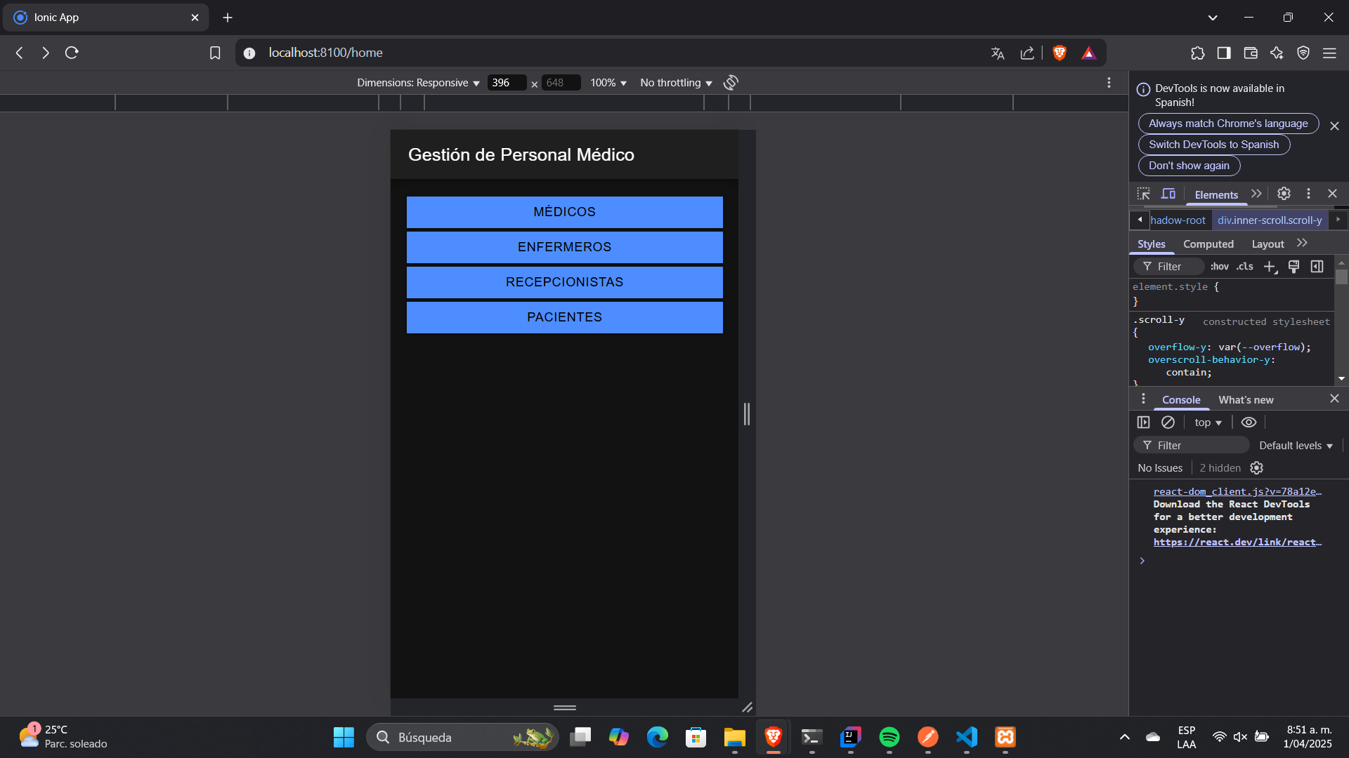

MedicoScreen.tsx: Esta pantalla permite a los médicos gestionar pacientes, ver historiales médicos y programar citas.

Posibles Funcionalidades:

• Lista de Pacientes: Muestra pacientes asignados al médico.

• Acceso a Historial: Permite consultar información médica.

• Interfaz de Diagnóstico: Para registrar consultas y recetas.

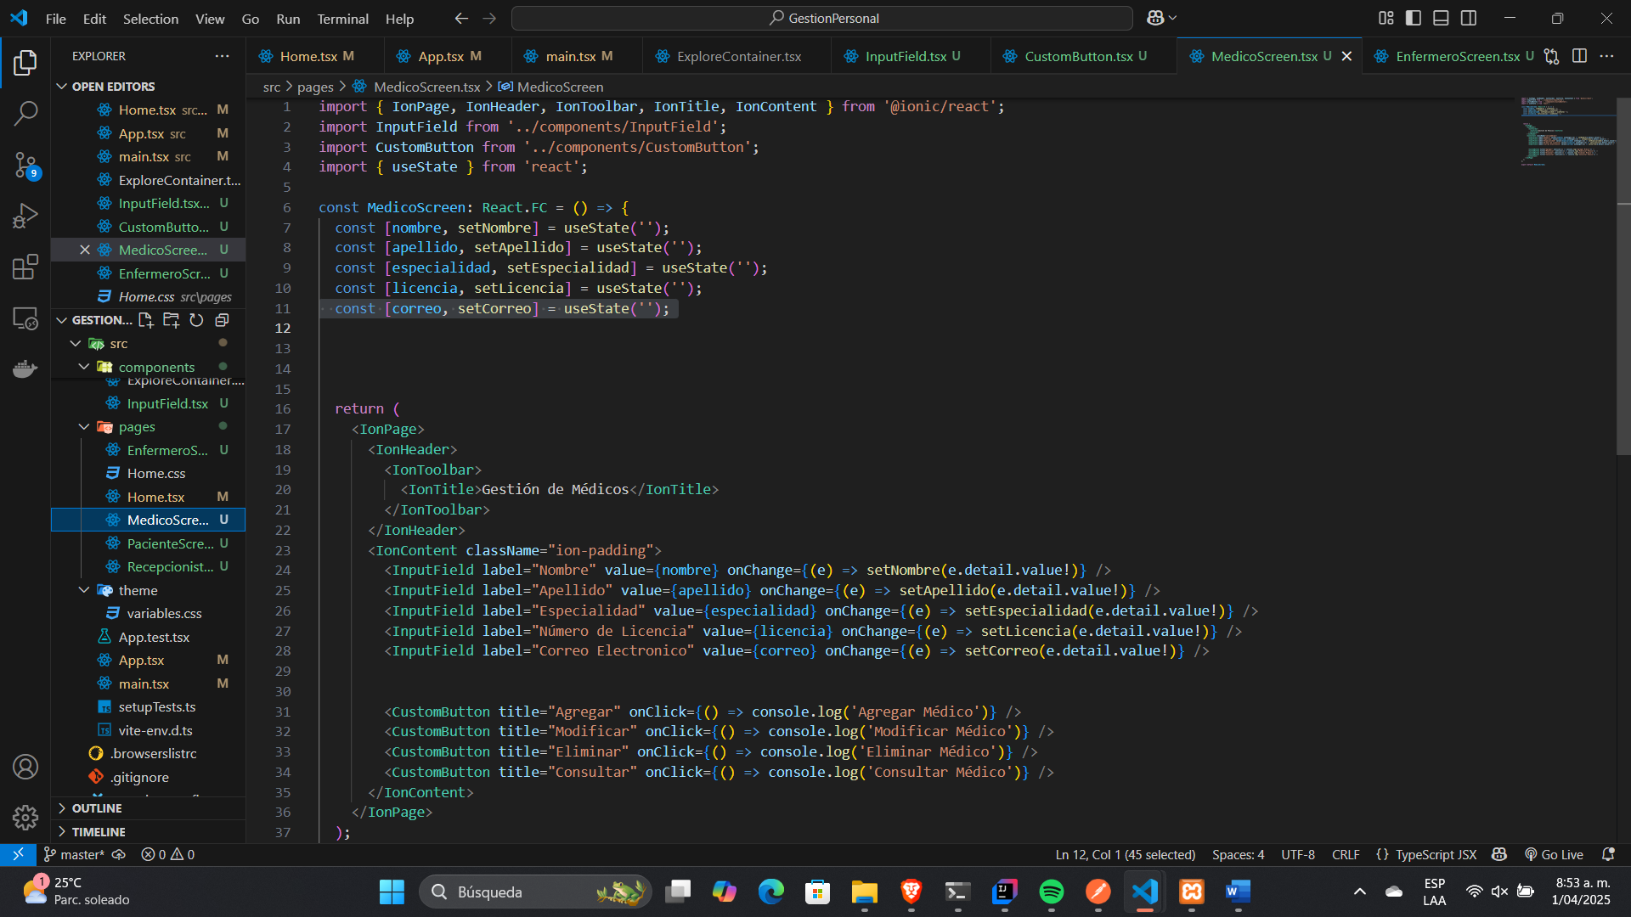

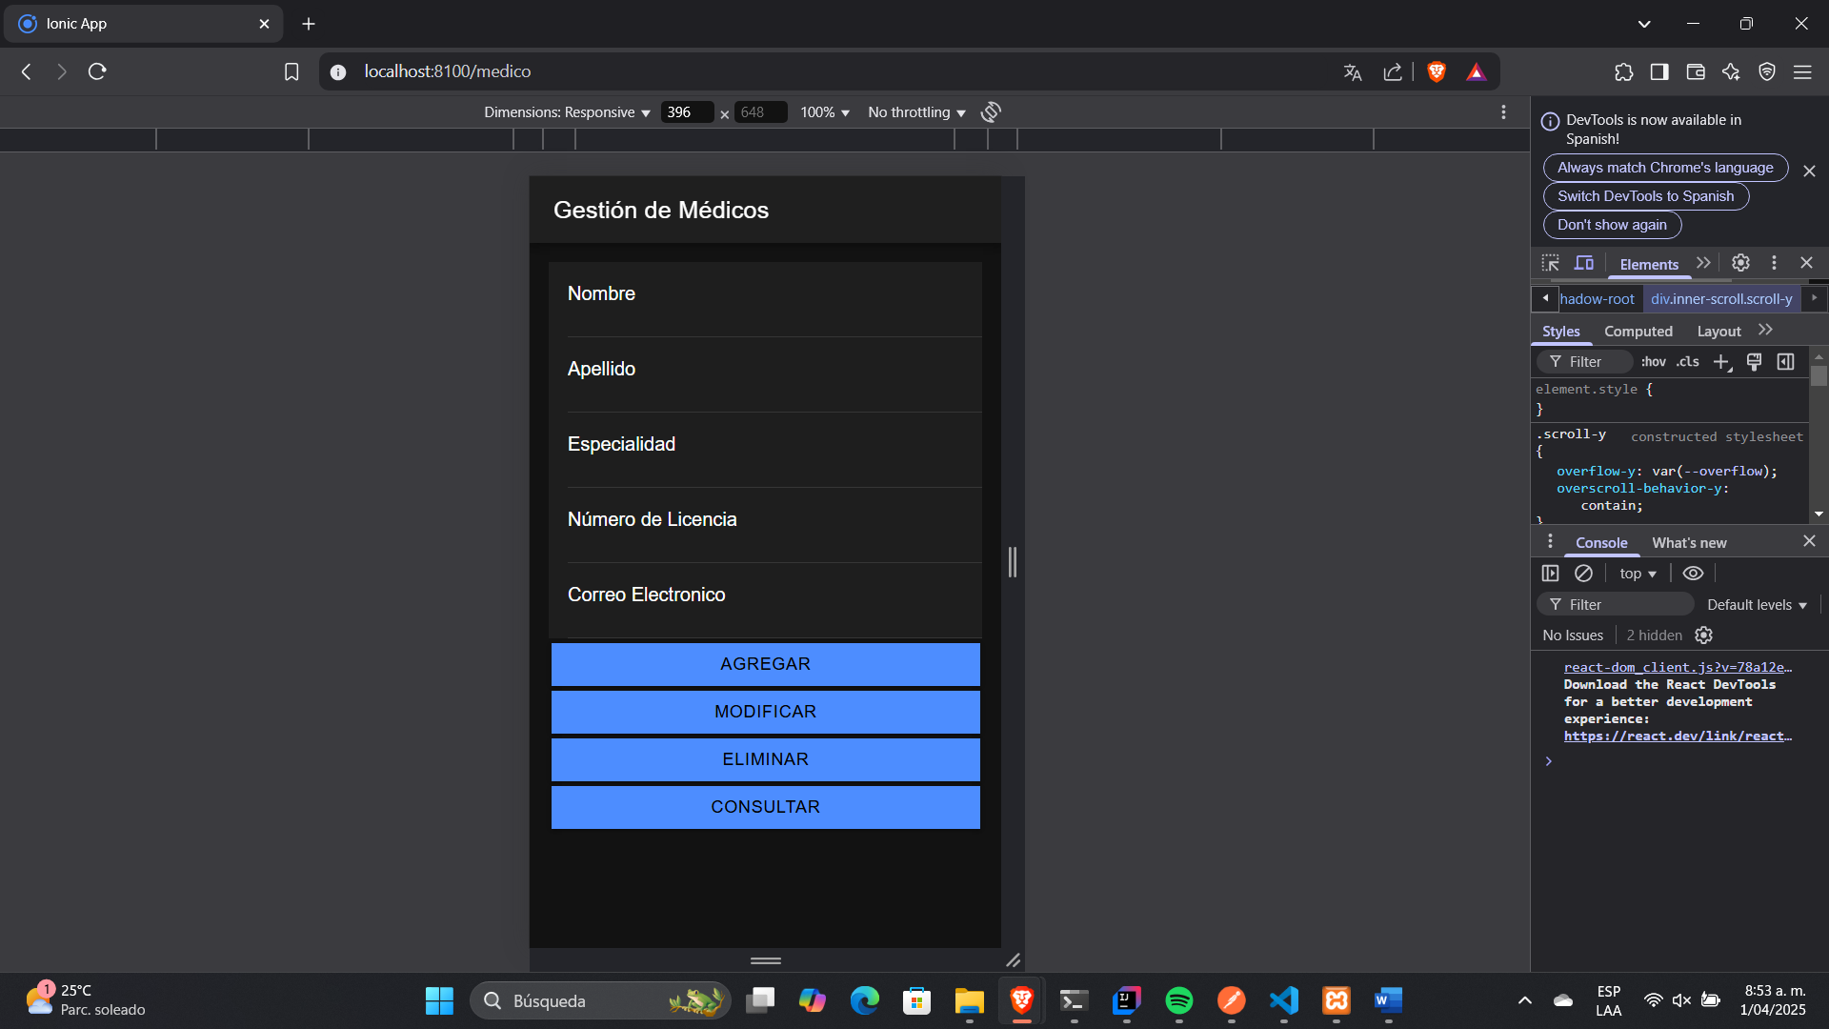

PacienteScreen.tsx: Pantalla donde los pacientes pueden ver sus citas médicas y su historial clínico.

Posibles Funcionalidades:

• Ver citas programadas.

• Acceder a recetas médicas.

• Chat con el médico (si la app lo permite).

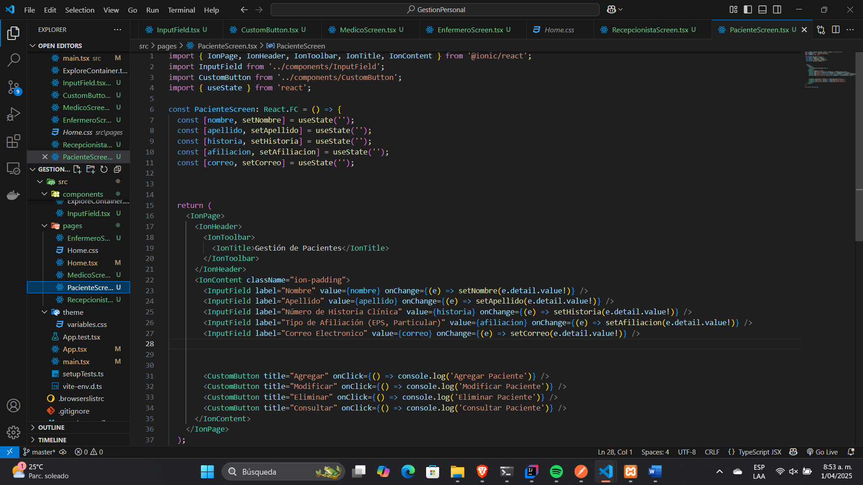

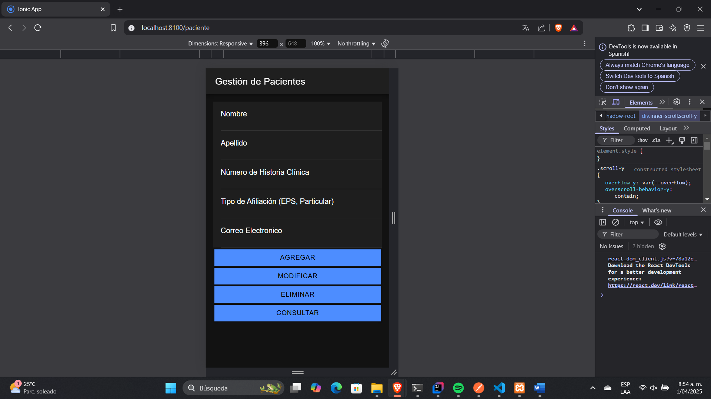

RecepcionistaScreen.tsx: Interfaz para que los recepcionistas gestionen citas y registros de pacientes.

Posibles Funcionalidades:

• Registrar pacientes en el sistema.

• Programar citas para médicos y pacientes.

• Actualizar datos administrativos.

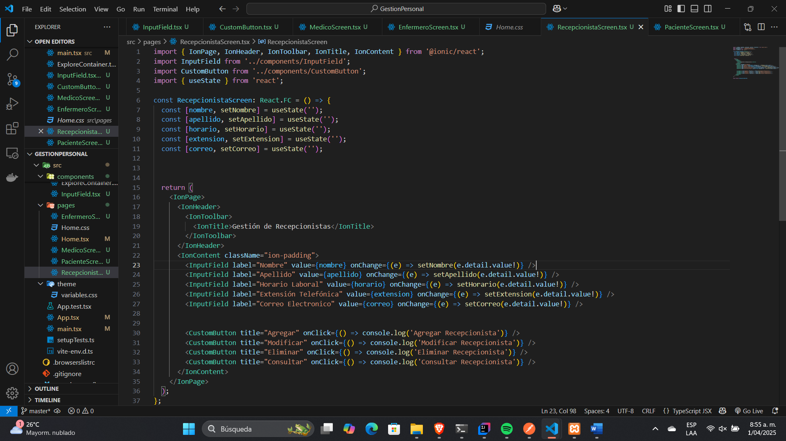

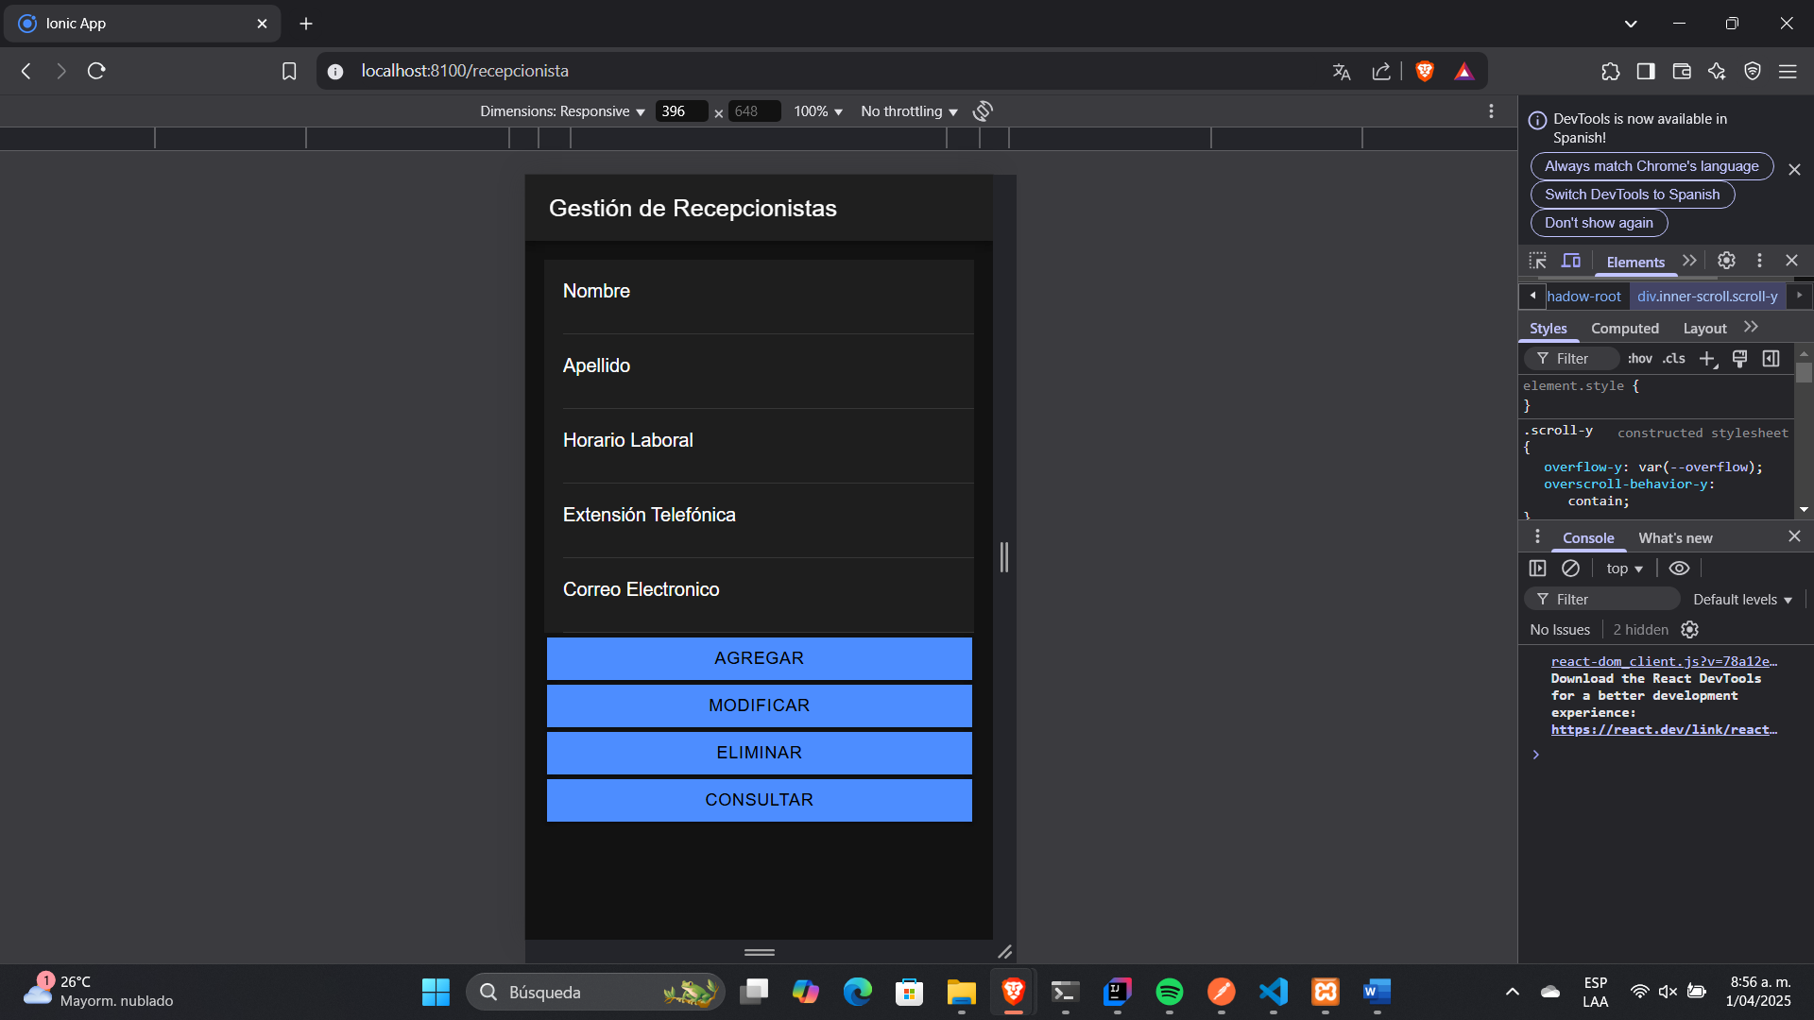

EnfermeroScreen.tsx: Pantalla para que los enfermeros registren signos vitales y administren tratamientos.

Posibles Funcionalidades:

• Registro de signos vitales de los pacientes.

• Administración de medicamentos.

• Actualizar estado de los pacientes.

